

**INSTITUTO FEDERAL DE EDUCAÇÃO, CIÊNCIA E TECNOLOGIA BAIANO - CAMPUS GUANAMBI**

**ANA BEATRIZ DA SILVA CRUZ**

**CAILANE QUÉREN LEAL DOS SANTOS**

**DIANA JÉSSICA OLIVEIRA AMARAL**

**FÁBIO DE PAULA JESUS GONDIM**

**KAHLO: SISTEMA DE EXPOSIÇÃO ARTÍSTICA**

**GUANAMBI – BA**

**2022**

**ANA BEATRIZ DA SILVA CRUZ**

**CAILANE QUÉREN LEAL DOS SANTOS**

**DIANA JÉSSICA OLIVEIRA AMARAL**

**FÁBIO DE PAULA JESUS GONDIM**

**KAHLO: SISTEMA DE EXPOSIÇÃO ARTÍSTICA**

Trabalho de Conclusão de Curso apresentado ao Instituto Federal Baiano Campus Guanambi como parte dos requisitos da disciplina de PCC para a conclusão do curso Técnico de Informática para Internet integrado ao Ensino Médio.

Orientador(a) | Professor: João Paulo Barbosa Glória

Coorientador(a) | Professor: Hugo Deleon

**GUANAMBI – BA**

**2022**

**RESUMO**

**SUMÁRIO**

**1. INTRODUÇÃO 8**

**2. OBJETIVO GERAL 9**

**3. OBJETIVOS ESPECÍFICOS 9**

**4. JUSTIFICATIVA 10**

**5. FUNDAMENTAÇÃO TEÓRICA 11**

5.1. A arte e suas vertentes 11

5.2 O papel sociocultural da arte na sociedade e sua expansão 11

5.3 Divulgação da arte 14

5.4 Metodologias e técnicas de organização 14

5.4.1 Metodología Tradicional 15

5.4.2 Kanban 15

5.5 Python e Django 16

5.6 Figma 17

**6. MATERIAIS E MÉTODOS 19**

6.1 Levantamento e análise de requisitos 19

6.2 Etapas de desenvolvimento do software 20

6.2.1 Metodología Tradicional 20

6.2.2 Kanban 21

6.2.3 Prototipação 21

6.2.4 Análise e modelagem do sistema 22

6.2.5 Codificação 22

6.2.6 Testes 23

6.3 Equipamentos e recursos 23

**7. RESULTADOS 25**

7.1 Formulário 25

7.2 Diagramas 25

7.2.1 Diagrama de Caso de Uso 26

7.2.2 Diagrama de Entidade-relacionamento 27

7.2.3 Projeto Lógico 28

7.2.4 Diagrama de Classes 29

7.3 Prototipagem 29

**8. APÊNDICES 30**

APÊNDICE A - Formulário de Levantamento de Requisitos 30

APÊNDICE B - Documento de Visão 33

APÊNDICE C - Prototipagem de telas do projeto 47

**BIBLIOGRAFIA 50**

**SUMÁRIO DE FIGURAS**

Figura 1 - Der ungläubige Thomas (1601), por Caravaggio 11

Figura 2 - Arte digital realizada por uma inteligência artificial 12

Figura 3 - Técnica Kanban 15

Figura 4 - Diagrama de Caso de Uso 25

Figura 5 - DER 26

Figura 6 - Projeto Lógico 27

Figura 7 - Diagrama de Classes 28

Figura 8 - Formulário 29

Figura 9 - Formulário 30

Figura 10 - Formulário 31

Figura 11 - Tela Inicial 46

Figura 12 - Tela Cadastro 46

Figura 13 - Tela Login 47

Figura 14 - Feed 47

Figura 15 - Perfil de usuário 48

Figura 16 - Acesso aos grupos 48

# 

# INTRODUÇÃO

Sempre se está consumindo arte de alguma forma, seja ouvindo uma música que agrada, ou até mesmo assistindo novelas na televisão, entretanto conceituá-la é uma tarefa muito difícil. Segundo Nietzsche, arte é um retrato da nossa realidade, para ele, viver é uma constância entre criar e recriar sem uma teologia pré-definida, e o mesmo serve para a arte. Na perspectiva do artista, sua obra sempre estará em processo de construção, assim, ele consegue captar o que a vida realmente é, incorporando a sua essência através do processo de criação das suas obras. (BRANDÃO, 2020)

Considerando a grande demanda de tempo que os artistas dedicam ao desenvolvimento de suas obras, torna-se ainda mais evidente a desvalorização das mesmas. Nesse sentido, faz-se necessário uma busca pela valorização e pela divulgação de jovens e pequenos artistas no início de suas jornadas artísticas. Pensando nisso, o Instituto Federal Baiano realiza o FAMIF- Festival de Arte & Música do IF Baiano, o evento conta com diversas apresentações de dança, música, declamação de poesia, teatro, e artes virtuais, com o intuito de integrar seus alunos a movimentos culturais e artísticos.

Entretanto, no que tange à divulgação e conservação das apresentações, nota-se que o IF não tem uma maneira específica de armazená-las, dessa forma, muitas delas são perdidas no tempo, não podendo ser relembradas ou re-assistidas. Pensando nisso, nossa equipe propõe KAHLO, uma plataforma onde esses artistas possam divulgar as suas artes, servindo também como uma espécie de rede social que promova a interação entre os mesmos e os demais alunos do *Campus* Guanambi.

# 

# OBJETIVO GERAL

Desenvolver um sistema que contribua para a divulgação da arte a partir da reunião de pessoas que tanto procuram compartilhar um pouco das suas produções artísticas, quanto daqueles que têm interesse nas mais variadas formas de arte.

# OBJETIVOS ESPECÍFICOS

Para que este trabalho fosse realizado, foram definidos os seguintes objetivos específicos:

1. Propiciar um sistema que divulgue conhecimento acerca de outras produções artísticas;
2. Promover a comunicação entre usuários;
3. Possibilitar o armazenamento dos arquivos de mídia do FAMIF - Festival de Arte & Música do IF Baiano

# 

# JUSTIFICATIVA

A arte sempre foi para a humanidade uma forma pela qual o homem pôde e ainda pode se expressar no espaço e no tempo a fim de que o autor traga, na essência de suas obras, a “verdade humana” que, em teoria, deveria ser pautada na beleza que é a expressão artística nas suas mais variadas formas. Logo, arte e sociedade sempre estiveram profundamente relacionadas, onde essa primeira sempre foi instrumento para retratar um momento histórico, o subjetivismo do homem ou até mesmo uma forma de denúncia social (BULHÕES, 2012).

Entretanto, com o passar do tempo, a arte deixou de ser sinônimo de beleza e de admiração e passou, na atualidade, devido a um processo de desvalorização, a ser enquadrada como um simples hobbie. Por mais que a geração atual compreenda uma sociedade que propõe diferentes formas de arte, o aviltamento de produções artísticas é fruto do desinteresse de seus antecessores que aplicaram novos valores à arte. (TEIXEIRA; TRAVAGLIA, 2019)

Com a globalização, muitos artistas vêem na internet e nas novas tecnologias, uma nova forma de perpetuar a sua arte e divulgá-la para que chegue até os mais jovens e interessados. Dessa maneira, não se busca somente a integração da arte nos ciberespaços, mas também formalizar o trabalho alheio com o objetivo de garantir a notoriedade e a implementação das novas formas de arte na contemporaneidade.

Nesse sentido, por meio dos conceitos de desenvolvimento web, isto é, utilizando-se de frameworks como o Django e também de linguagens de programação como o Python, além do uso da linguagem HTML, JavaScript e do CSS, visa-se a criação de um sistema que possibilite a integração tanto de pessoas que vêem a arte como uma forma de se expressar, quanto de pessoas que procuram por meio da internet e do mundo digital uma forma de ganharem visibilidade pelo seu trabalho através da otimização dos meios de divulgação.

Por meio desse sistema, pretende-se ainda a contingência dos documentos de mídia dos eventos realizados no Instituto Federal Baiano - *Campus* Guanambi, para que esses arquivos não sejam perdidos e sim preservados.

# 

# FUNDAMENTAÇÃO TEÓRICA

## 5.1. A arte e suas vertentes

Conceituar arte como algo claro e definitivo é uma tarefa muito difícil, todas as respostas encontradas até hoje são divergentes e contraditórias, pois, a maioria delas tentam englobar tudo que a arte representa em um só conceito, mesmo existindo diversas concepções da mesma. Ainda que não haja um conceito definitivo para arte, é indiscutível que personalidades como Van Gogh, Beethoven, e Leonardo da Vinci, são de fato artistas, da mesma forma que histórias em quadrinhos e cartazes publicitários, também são consideradas obras de arte, as quais se enquadram em suas respectivas categorias. (COLI, 2017)

Conforme o que foi dito anteriormente, a arte pode ser manifestada de diversas maneiras, isso graças ao crítico de cinema Ricciotto Canudo. Ele foi responsável por escrever o que chamou de "Manifesto das sete artes", publicado no ano de 1923, nele, Canudo classificou a arte em sete categorias: música, dança, pintura, escultura, teatro, literatura e cinema. Entretanto, com o avanço da tecnologia, outras manifestações artísticas foram surgindo, são elas: fotografia, história em quadrinhos (HQ), Jogos eletrônicos (games) e Arte digital (AIDAR).

Cada categoria tem suas especificidades, um exemplo delas é a música. Segundo De Moraes, (2017) a música é uma forma de movimento que está presente nos ritmos, nos sons, nos silêncios e nos ruídos de todos os seres vivos, logo o que é socialmente aceito como música, é só uma pequena parte de sua grande extensão. Embora distintas, as manifestações da arte sempre estão se comunicando uma com a outra, exemplo disso é a música que pode ser vista em poemas, pinturas, teatros e nas óperas barrocas, además, elas também se conectam pela cultura, fator determinante para a definição e compreensão da arte, além das relações pessoais entre os indivíduos que a apreciam. (COLI, 2017)

## 5.2 O papel sociocultural da arte na sociedade e sua expansão

A arte sempre foi a forma pela qual a humanidade utilizou para transmitir o seu legado, seja através dos sentimentos pessoais do autor, seja através da representação de momentos históricos marcantes. Como forma de expressão, foi artifício do homem primitivo do período Paleolítico para se comunicar, chegando à Grécia Antiga e passando por nomes como o de Sócrates (469/470-399 a.C.) que a definiu como algo sem importância, mas que existia para ser apreciada. (GREENBERG, 1996)

Segundo Kultermann (1990), a concepção de arte bela da Antiguidade perdurou por bastante tempo, e na Idade Média, obteve uma valorização social que a torna exclusiva de uma das instituições mais antigas e mais poderosas da época: a Igreja Católica.

#### Figura 1 - *Der ungläubige Thomas* (1601), por Caravaggio

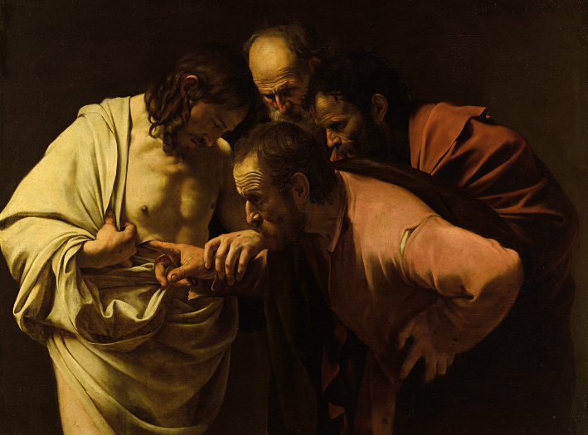

Fonte: Google Art & Culture (2022)

No que mais tarde seria intitulado de Idade Moderna, a arte ainda preserva seus traços greco-latinos e chega até grandes gênios como Leonardo da Vinci (1452-1519), que contribuiu não somente com sua influência, mas também com uma nova concepção de arte que envolvia agora uma forma de conhecimento e filosofia, valorizando assim não mais somente a beleza, mas também a originalidade (KULTERMANN, 1990).

Para Leote (2006), o século XX foi palco da aliança entre a arte e a tecnologia por meio do Impressionismo, Neo-impressionismo e *Art nouveau*, mesmo que essa relação já estivesse presente desde as pinturas rupestres e das novas técnicas aplicadas por Michelangelo em seus trabalhos.

Na atualidade, todas as expressões de arte estão sendo colocadas sob discussão de maneira que se entenda de qual forma pode se enquadrar as mais variadas mestrias de produção artística, principalmente quando associadas às novas tecnologias. Dessa forma, surgem nomeações como “arte eletrônica”, “arte digital” e também “ciberarte”, de maneira que tais derivações expressem a aproximação entre arte e inovação/tecnologia, sendo esse relacionamento fruto principalmente da invenção da fotografia e do surgimento do cinematógrafo dos irmãos Lumière (LEOTE, 2006).

#### Figura 2 - Arte digital realizada por uma inteligência artificial

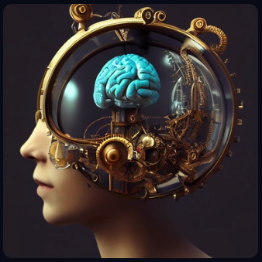

Fonte: Midjourney (2022).

Para Bulhões (2012), a arte ainda atrai muitas pessoas para bienais e grandes mostras em nível mundial, e da mesma forma, artistas procuram ampliar a abrangência de seus trabalhos por meio da internet de modo que eles possam amplificar as relações para além do simples espaço geográfico e físico.

Com a globalização na contemporaneidade, a arte está presente em todos os lugares, contudo, ainda sofre uma desvalorização brusca em suas mais diversas áreas. A concepção do que seria arte na atualidade tem sido palco de discussões e o pouco conhecimento e pesquisa sobre, tem levado a arte a ser rebaixada para um simples hobbie, ao passo que, como afirma Teixeira e Travaglia (2019), a própria educação artística é uma disciplina desvalorizada se comparada às outras. Nesse âmbito, também entra a visão de Bulhões (2012), que define a arte como mais do que aquilo que se vê em telas de museus, mas também está presente em camisetas, objetos de uma feira de artesanato, a pintura corporal e o grafite.

Em vista disso, é possível atentar que tanto arte quanto tecnologia sempre estiveram conjugadas por fronteiras comuns, principalmente como forma de divulgação. Dessa forma, quanto mais o cotidiano das pessoas e a natureza das mesmas é imbuída das mais variadas formas de tecnologias, é mais natural que a arte se desenvolva e seja divulgada, refletindo a realidade da época em que se vive.

## 5.3 Divulgação da arte

É perceptível que em meio a este mundo globalizado, a TI (Tecnologia da Informação) contribui expressivamente para a mudança dos cenários organizacionais, principalmente no que diz respeito ao desempenho do processamento da estrutura e dos fluxos de informação. Partindo desta análise se percebe que cada vez mais as organizações buscam meios que façam com que os computadores, as redes, a inteligência artificial, e outras tecnologias da informação possam trazer- lhes um destaque em um mercado que se encontra cada dia mais competitivo ( FADEL & MORAES, 2005).

Sendo o meio artístico atuante deste mercado, e portanto, elemento presente na era da tecnologia da informação, se põe em notoriedade a necessidade de uma relação deste com as novas tecnologias. Deste modo, atentar- se ao desempenho da arte e do artista diante deste mundo contemporâneo caracterizado por conter um espaço tecnológico intenso, seja quando expõem seus trabalhos de arte, propagam suas idéias ou na criação artística, é necessário. E é atrativo compreender como estes âmbitos distintos conseguem se relacionar de forma bastante íntima, e como a Ciência da Informação colabora na formação cultural e na construção do conhecimento na sociedade ( FERREIRA & QUERINO, 2015).

Tal afirmação é comprovada quando se põe em foco que a prática da obra de arte é constituída por duas vertentes: a prática do artista e a recepção do público. Essa relação atravessa a obra e une os dois lados da produção. Assim, o artista e público são aliados de um mesmo mundo: o da arte (SIMÃO, 2005).

Contudo, vê-se a importância desta relação e deste compartilhamento, e em um mundo globalizado, a Internet se torna um excelente lugar para pôr em prática tal sistema relacional, que pode ser construído com o auxílio de metodologias, seja tradicional ou ágil.

## 5.4 Metodologias e técnicas de organização

No que tange às metodologias, preza-se na construção de softwares o uso de diferentes metodologias que possibilitam o desenvolvimento dos sistemas. No que se refere à documentação e organização do grupo, utiliza-se também de técnicas variadas, como a Kanban.

### 5.4.1 Metodología Tradicional

As metodologias tradicionais, também denominadas como pesadas ou orientadas a documentação, surgiram em um contexto de desenvolvimento de software, do qual se configurava de forma distinta do atual e se baseava apenas em um mainframe e terminais não tão precisos. Naquela época, o custo de fazer alterações e correções era muito alto, pois o acesso aos computadores era limitado e não haviam tecnologias de apoio ao desenvolvimento de software modernas como as de hoje em dia. Por isso o software era todo planejado e documentado antes de ser implementado. (SOARES, 2004).

Tal metodologia apresenta consigo diversos benefícios, dentre eles, a segurança, pois os procedimentos são previamente estabelecidos, as etapas são documentadas, pois nela, as etapas devem ser registradas conforme forem estabelecidas, além de uma maior agilidade e controle de prazos, dentre outras. ( ARNOLD, 2022).

### 5.4.2 Kanban

O termo Kanban tem origem japonesa, e ao ser traduzido significa “cartão” ou “sinalização”. Esta se relaciona diretamente com a utilização de cartões para indicar o andamento de fluxos de produção, principalmente em empresas de fabricação em série, pois ela permite que estas se mantenham de forma favorável no mercado competitivo (OLIVEIRA, 2020).

A técnica não se limita a áreas específicas, podendo portanto, ser empregue a projetos das mais diversas vertentes. Esta, age nas ações de mapeamento, modelagem e monitoramento de todos os processos da organização, sendo possível ainda, implementar ferramentas que auxiliam nesta gestão, como o Trello (CAVALHEIRO, et al. 2018).

A organização do método Kanban é feita em um board e, de maneira mais simples, com as colunas: To do; Doing; Done (traduzindo: A fazer; Fazendo; Feito). No que tange ao detalhamento, este varia de acordo à necessidade de visualização que se pretende fornecer. (NOLASCO e GRAÇA, 2021).

Contudo, é possível notar que o técnica Kanban se mostra bastante adaptável, com alta aplicabilidade e que pode gerar resultados positivos a curto e médio prazo, desde que os fundamentos que o regem sejam corretamente seguidos (NOLASCO et. al. 2015).

#### Figura 3 - Técnica Kanban

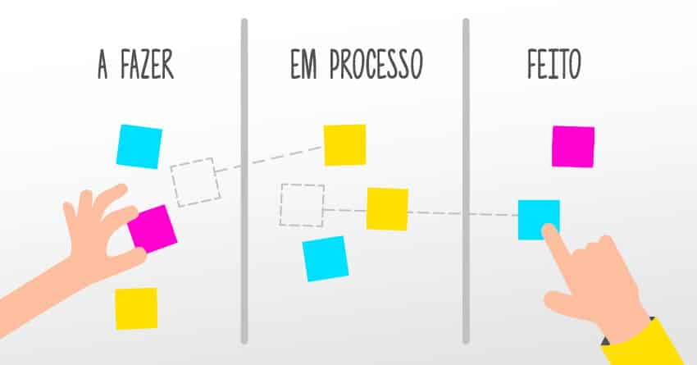

Fonte: Take Blip Blog (2021)

## 5.5 Python e Django

Python é uma linguagem de programação de alto nível que aceita o paradigma de Programação Orientada a Objetos (POO) e que se interpreta na forma de scripts executáveis dentro de um ambiente operacional sem a necessidade de compilação. Por sua escrita simplista, esta linguagem acolhe estilos de paradigmas tanto estrutural quanto funcional (MANZANO, 2018).

Seguindo a popularidade do Python surge logo um framework denominado Django, que é escrito e baseado nesta linguagem e que tem como finalidade a criação de aplicações Web, bem como a intenção de tornar mais rápido o desenvolvimento destas. O conhecimento deste se deu pelo fornecimento de soluções para a maioria dos problemas tradicionais na hora do desenvolvimento Web, além das dezenas de tarefas já prontas que ele oferece para reutilização, como a autenticação de usuário, mapas de site, gerenciamento de conteúdo e muitas outras (ARAGÃO et al. 2020).

Esta ferramenta possui uma arquitetura bem simples de padrão MVT, que compreende a ligação entre três componentes distintos: *models*, *views* e *template*. A primeira camada é responsável pela intermediação entre o software e o banco de dados do projeto, a segunda define como os dados serão apresentados, já a última se trata de uma camada de apresentação que estrutura e estiliza o conteúdo a ser exibido para o usuário final.

Além deste padrão, o django também apresenta um ciclo de pedido-resposta, e o fluxo de funcionamento deste funciona da seguinte forma: No navegador, o usuário faz uma requisição; a requisição passa por uma rota - a URL, que direciona-o para a *view* correta. A *view*, por sua vez, processa essa requisição. Caso necessite consultar o banco de dados para esse processamento, ela utiliza o *model*, que é o intermediador entre essas duas camadas (*views* e BD). Com os dados já coletados, o *model* vai organizá-los, abstraí-los e assim, retornar para a *views*, que vai gerar um conteúdo (como a resposta para usuário deve ser apresentada). Por sua vez, o template vai maquiar, dar vida ao conteúdo, e por fim, exibi-lo para o usuário final (FERNANDES, 2018).

Dentre as inúmeras características da linguagem Python pode-se citar sua clareza e objetividade, e principalmente, o fato de ser de software livre, pois graças ao trabalho de muitos colaboradores, é possível utilizá-la gratuitamente. Devido à sua inteligibilidade e clareza, o Python como primeira linguagem de programação se torna muito interessante, pois mesmo sendo descomplicada, se mostra muito poderosa, podendo ser usada para administrar sistemas e desenvolver grandes projetos (MENEZES, 2010).

Para o desenvolvimento destes, utiliza-se lado a lado com o django, os recursos oferecidos pelo *Visual Stdio Code*, um editor de código-fonte que pode ser executado tanto no sistema operacional Windows, quanto no Linux, e que pode dar suporte a qualquer outra linguagem de programação. Além deste, também é bastante utilizada a plataforma de design, Figma para essa construção.

## 5.6 Figma

É de conhecimento geral que o design é um dos elementos fundamentais num aplicativo, já que é a primeira coisa com a qual o usuário faz contato, por isso precisa-se saber escolher e organizar as fontes corretas na hora de sua criação. Desse modo, surge o Figma com o ambiente próprio para esse desenvolvimento (MOURA et. al, 2020).

O Figma é uma plataforma de design de interface que atua em qualquer sistema operacional que executa um navegador da web, já que está alocado e faz tudo na nuvem. Um de seus principais objetivos é permitir parcerias entre a equipe do projeto ou com outros desenvolvedores, mesmo que estejam limitados por uma distância geográfica, por meio de um espaço colaborativo (MENDES et. al, 2019).

É uma ferramenta aberta que suporta grande parte dos sistemas operacionais e que conta com uma comunidade ativa que desenvolve várias soluções para design de interface como, sistemas de plugins (abrangem o funcionamento da plataforma), design e guias de estilo. (OLIVEIRA, 2022).

Além disso, o Figma também possui uma interface bem organizada e de entendimento inteligível, o que torna-o fácil de ser utilizado, e com sua prototipagem é possível que as telas planejadas e desenhadas numa fase anterior 'saiam do papel' e se assemelhem mais ao resultado final da aplicação, a partir de sua análise e proposta de produção (NASCIMENTO et. al, 2020).

Por permitir que o designer explore todos os seus recursos diretamente pelo navegador, sem precisar instalar outro componente, o Figma se mostra uma plataforma extremamente prática. Ademais, possui compartilhamento bem simplificado de projetos, permitindo a criação de grupos dando margem para que todos os componentes possam editar o conteúdo em tempo real e simultaneamente. Outro recurso do Figma, é a capacidade de exportar CSS diretamente do arquivo de design criado, o que auxilia bastante na criação de um layout (MOURA et. al, 2020).

Fatores como, compatibilidade, preço e complexibilidade tornam o Figma mais eficiente em comparação aos outros editores gráficos, pois o fato de ser online possibilita que não haja uma limitação de compatibilidade com outros sistemas operacionais; possui uma versão acadêmica gratuita, que pode ser utilizada por toda a equipe; e permite que pessoas sem conhecimento em linguagem HTML e CSS tenham facilidade com a ferramenta (MENDES et. al, 2019).

Uma das vantagens do Figma é que ele tem uma API (uma das maneiras de tornar o design acessível a todos) com bastante documentação e maturidade que permite ao usuário construir seu aplicativo, e uma comunidade grande o suficiente para lidar com os diferentes problemas que podem aparecer ao utilizá-la. Essas APIs permitem que desenvolvedores e usuários criem plugins para estender a plataforma em termos de atualização de tarefas complexas, ler, escrever, modificar e gerar conteúdo no documento, e integração de serviços externos. Além disso, possibilita a conexão dos designers com outros aplicativos e utilização dos mesmos para expandir sua visão (MARTIN; OLLÉ, 2020).

# 

# MATERIAIS E MÉTODOS

No desenvolvimento do sistema em questão, dividiu-se os materiais e os métodos em etapas, que são elas:

1. Levantamento e análise de requisitos;
2. Processo de construção do software;
3. Equipamentos e recursos;

## 6.1 Levantamento e análise de requisitos

No que tange ao levantamento de requisitos, a começar pelo delineamento da pesquisa, esse está concernido no planejamento da pesquisa de modo mais amplo que envolve a previsão e interpretação de dados, bem como o ambiente. No delineamento, dá-se realce aos procedimentos e análise dos dados.(GIL, 2002)

No presente trabalho, o delineamento é caracterizado como levantamento. Para Gil (2002), o levantamento se caracteriza pelo questionamento direto com as pessoas de uma amostra significativa dos participantes de um grupo Universo e, posteriormente, uma análise quantitativa dos dados. Nesse sentido, o tipo de pesquisa também pode ser dado como quantitativa, que pode ser realizada a partir de entrevistas e na análise de dados estremes baseados em números e gráficos.

No que diz respeito ao Universo de participantes, constituiu-se no conjunto de pessoas que trabalham ou estudam no Instituto Federal Baiano - *Campus* Guanambi, no ano de 2023. Nesse sentido, utilizou-se como critério de inclusão a necessidade que os questionados fossem alunos de alguma das turmas de ensino médio integrado do instituto, independente do período ou curso correspondentes. Além disso, especificou-se também que os indivíduos poderiam trabalhar no instituto, todavia, como profissionais no ensino e prática das artes.

Outrossim, procurou-se elaborar um espaço amostral de no mínimo 30 pessoas selecionadas dentre todo o conjunto Universo a fim de estabelecer uma média entre todos os alunos do campus.

Quanto ao local de pesquisa, o lugar selecionado foi referente onde o projeto está sendo, o Instituto Federal Baiano - *Campus* Guanambi, na cidade de Guanambi, no interior da Bahia.

Como instrumentos para coleta de dados, foi feito o uso do Google Documents para a escrita e formulação das perguntas que foram aplicadas na pesquisa de campo, e mais tarde foram redigidas no Google Formulário. Assim sendo, o procedimento de coleta de dados ocorreu por meio do envio desse formulário do Google Formulário para os líderes das turmas, a fim de que eles os disponibilizassem aos alunos. Visou-se também compartilhar tal formulário para os integrantes do grupo do FAMIF - Festival de Arte & Música do IF Baiano 2022.

No que tange o procedimento de análise de dados, decidiu-se fazer o uso da análise preditiva, pois essa se trata de uma modalidade de processamento e interpretação de dados que fornece contribuições na hora do processo de tomada de decisão, verificando as melhores alternativas para que os objetivos almejados pela equipe sejam alcançados.

Com seu uso, a equipe aprendeu mais a partir do conjunto de dados obtidos e consequentemente adotou medidas para aplicar o que foi aprendido a fim de obter melhores resultados para a aplicação da plataforma artística digital.

## 6.2 Etapas de desenvolvimento do software

### 6.2.1 Metodología Tradicional

Para o desenvolvimento do software, implementamos o uso da metodologia tradicional. Por meio desta, estamos realizando o seguimento de uma linha de produção bem estruturada e sequencial, e ainda, exercendo empenho para que o resultado final se mostre satisfatório.

Nela, inicialmente estabelecemos em grupo e por meio de reuniões via meet, a ordem de entregas que devem ser seguidas, os prazos ( dos quais serão apresentados no cronograma) e as delegações de funções a cada um dos integrantes da equipe.

A partir disto, foram precedidas as etapas de diagramação, prototipação e desenvolvimento da pesquisa de campo. A codificação se encontra em andamento e pretende- se dar seguimento a parte da pesquisa, agora por meio de sua aplicação

Por fim, realizaremos os testes no sistema, a fim de validá-lo por meio dos usuários e faremos ainda, uma revisão detalhada para corrigir eventuais erros antes da entrega final.

### 6.2.2 Kanban

Juntamente à metodologia tradicional, aplicou-se a técnica Kanban associada ao aplicativo Trello. Por meio deste arranjo, busca-se registrar as funções distribuídas a cada integrante e realizar um controle do dinamismo em que estas se encontram ( "fazendo", "feito", " a fazer").

Estão sendo utilizadas as funcionalidades " data de entrega" para uma organização calendarizada, de forma que obtêm-se um controle sobre os prazos definidos. Estes que foram estabelecidos com base nos critérios estipulados pelos docentes envolvidos.

E os quadros e listas, nos quais é possível registrar as pendências, adicionar anexos em que os documentos estão contidos e a realizar a marcação dos checklists que permitem um acompanhamento da evolução do projeto.

Contudo, há pretensão de que aplicando esta organização, obteremos o máximo proveito das potencialidades que a equipe e o kanban poderão proporcionar, a fim de que o projeto final seja apresentado da forma planejada inicialmente.

### 6.2.3 Prototipação

Neste projeto, utilizou-se a ferramenta Figma para a prototipagem de telas e design de interfaces do sistema, de maneira que esse desenvolvimento fosse feito no próprio navegador do sistema operacional do computador sem a necessidade de baixar um complemento para a utilização da plataforma, e que os arquivos, bem como, tudo que o que estivesse sendo feito, ficasse armazenado na nuvem do próprio computador.

Decidiu-se fazer o uso desta ferramenta, justamente pelos recursos oferecidos pela mesma como, a facilidade e criação de layout e a exportação de CSS que ela proporciona ao usuário, pois dessa forma todas as ideias podem ser concretizadas de forma fácil e gratuita. As interfaces que estão em produção, compreendem todas as que compõem a plataforma de produção artística em questão, da página de login e cadastro até a mais interna do sistema, procurando encontrar no Figma tudo o que for relacionado à arte e suas vertentes diversas para dar vida às telas.

### 6.2.4 Análise e modelagem do sistema

No que concerne à modelagem do projeto, procurou-se fazer o uso dos ideais da UML (Linguagem de Modelagem Unificada), uma linguagem rica para a modelação de solução de softwares. Nesse sentido, apeteceu-se a criação dos diagramas que mais tarde serão codificados, neste caso, os diagramas de classe, de caso de uso, lógico e de entidade-relacionamento. Para que esses fossem elaborados, recorreu-se ao Star UML – uma ferramenta CASE que dá suporte à modelagem de sistemas – e também o BRModelo – uma ferramenta gratuita para a modelagem de banco de dados.

### 6.2.5 Codificação

Para a construção dessa plataforma de exposição artística, está sendo feito o uso do Django - framework de desenvolvimento web baseado na linguagem de programação Python e no paradigma de linguagem POO, uma Programação Orientada a Objetos que aproxima o manuseio das estruturas de um programa, ao manuseio das coisas do mundo real.

Na plataforma de exposição artística há uma página para cadastro, uma para *login* e outra para *logout*, ou seja, tudo o que envolve a autenticação de usuário, já que este necessitará executá-la para o acesso à plataforma. No que diz respeito à construção de tais páginas, foi necessário implementar alguns códigos nas páginas de urls, *views* e *models* do projeto. Além disso, haverá também uma página onde o usuário poderá fazer suas postagens e até mesmo ver a de outros, o que será possibilitado por meio da implementação de regras de negócio nas *views* e *templates* da plataforma.

Planeja-se confeccionar espaços para poemas, músicas, artes visuais e outros, para que o sistema possua uma variedade de escolhas, já que a arte não compreende somente uma dessas categorias. Assim como nas outras páginas, isso só será possível manipulando as *views*, os *templates* e as urls do projeto, por meio de códigos específicos. Haverá também, um *chat*, onde os usuários poderão se comunicar e trocar opiniões em si, bem como críticas sobre as obras de cada um (caso queiram). Também será feita uma página de perfil para os usuários do sistema, na qual, ele poderá editar seus dados.

### 

### 6.2.6 Testes

## 6.3 Equipamentos e recursos

Os equipamentos eletrônicos utilizados no desenvolvimento deste projeto estão sendo os aparelhos celulares e notebooks.

Por meio destes, e pelos recursos a serem citados, a equipe se encontra desenvolvendo o Projeto Kahlo.

**Tabela dos recursos e equipamentos utilizados no desenvolvimento do Projeto Kahlo**.

| **Elemento usado:** | **Serviço fornecido:** |
| --- | --- |
| Notebook | Aparelho eletrônico utilizado no desenvolver da documentação, codificação do projeto e ainda, nas reuniões via Google Meet. |
| Celular | Aparelho eletrônico utilizado para o desenvolvimento da documentação e comunicação entre os integrantes do grupo. |
| Microsoft | Sistema gerador de software. |
| Windows | Sistema operacional de interface gráfica utilizado. |
| Visual Studio code | Editor de código-fonte |
| Docx do Google | Editor de texto em que foi escrita a documentação. |
| Python | Linguagem de programação na qual foi programado o projeto. |
| JavaScript | Linguagem de programação utilizada nas páginas web. |
| CSS | Linguagem de marcação empregada no seguinte projeto juntamente com HTML a fim de personalizá-lo. |
| HTML | Linguagem de marcação utilizada na construção das páginas Web do sistema. |
| MYSQL | Sistema de gerenciamento de banco de dados aplicada. |
| BRModelo | Ferramenta de desktop aplicada nos banco de dados relacionais nas etapas conceitual, lógico e físico. |
| StarUML | Usado para o desenvolvimento dos diagramas de Classe e de Casos de Uso modelados pela UML. |
| Figma | Plataforma de design para prototipagem das interfaces do sistema. |
| cmd. exe (Prompt de comando) | Usado para ser o interpretador de linha de comando do windows. |
| Django | Framework para desenvolvimento do projeto, do qual utiliza a linguagem Python e o padrão MVT (modelo-view-template). |
| Chrome | Navegador de Internet usufruído. |
| Técnica Kanban | Técnica a ser seguida para a organização das demandas do projeto em questão. |
| Trello | Ferramenta organizacional que foi atrelada à Kanban é usada para o controle do fluxo do desenvolvimento. |
| Google Meet | Usado para comunicação entre os integrantes do grupo. |
| Google Acadêmico | Repositório de artigos acadêmicos usados como meio de pesquisa para as citações da fundamentação teórica. |

# RESULTADOS

Nos tópicos a seguir, consta os resultados obtidos a partir do que consta nos materiais e métodos, e também seguindo a metodologia definida anteriormente.

## 7.1 Formulário

Como maneira de obter informações em formato quantitativo, o questionário/formulário (APÊNDICE A) foi criado e enviado para líderes de turma e participantes do FAMIF- Festival de Arte & Música do IF Baiano, obtendo os resultados registrados no APÊNDICE D.

## 7.2 Diagramas

A partir da elaboração do levantamento de requisitos por meio do formulário (APÊNDICE A), foi possível realizar a criação dos diagramas para, logo depois, iniciar o processo de codificação.

### 7.2.1 Diagrama de Caso de Uso

O diagrama abaixo explica a maneira de funcionamento do sistema, de modo a considerar os atores e suas ações no mesmo, como: cadastro, editar perfil e cadastrar postagens no grupo.

#### Figura 4 - Diagrama de Caso de Uso

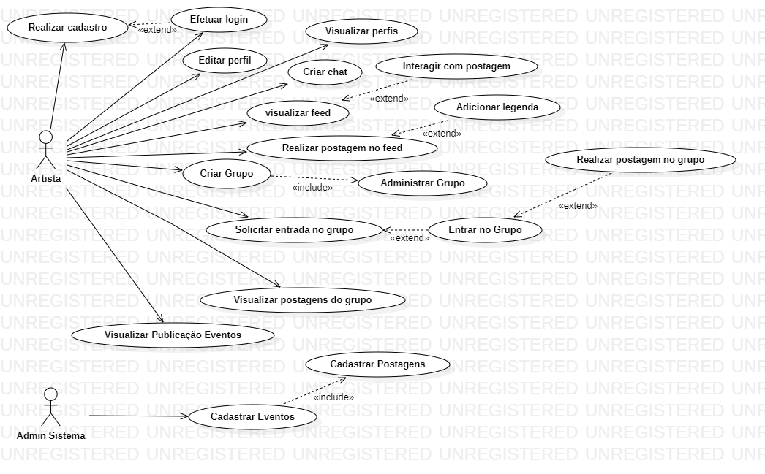

Fonte: Autor (2023)

### 7.2.2 Diagrama de Entidade-relacionamento

O seguinte diagrama especifica as entidades presentes no sistema e descreve as relações que essas estabelecem entre si a fim de ajudar na elaboração do sistema codificado.

#### Figura 5 - DER

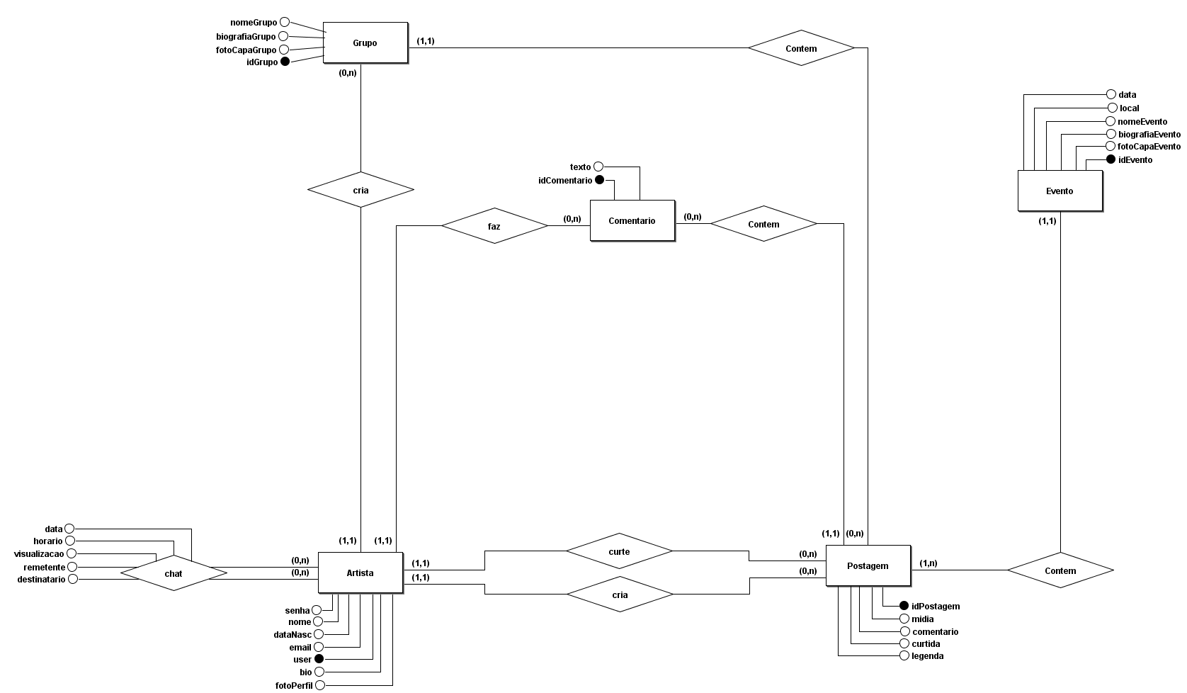

Fonte: Autor (2023)

### 7.2.3 Projeto Lógico

# 

Este, apresenta as informações do DER de forma mais detalhada, mostrando as chaves primárias e estrangeiras e os tipos dos atributos com seus respectivos tamanhos em Bytes.

#### Figura 6 - Projeto Lógico

# 

Fonte: Autor (2023)

### 7.2.4 Diagrama de Classes

# 

No diagrama de classes, tem-se uma junção dos demais diagramas. O mesmo se encontra organizado por meio de classes que se relacionam entre si, demonstrando portanto, um panorama estrutural do projeto.

#### Figura 7 - Diagrama de Classes

# 

Fonte: Autor (2023)

## 7.3 Prototipagem

Após a coleta de dados por meio do questionário e também do desenvolvimento dos diagramas, foi feita a prototipagem das telas do sistema para que, logo após, o sistema pudesse ser prosseguido com base no que está nas figuras do APÊNDICE C.

# APÊNDICES

## APÊNDICE A - Formulário de Levantamento de Requisitos

#### Figura 8 - Formulário

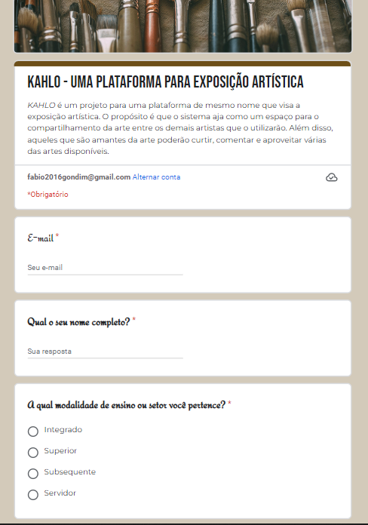

Fonte: Autor (2023)

#### Figura 9 - Formulário

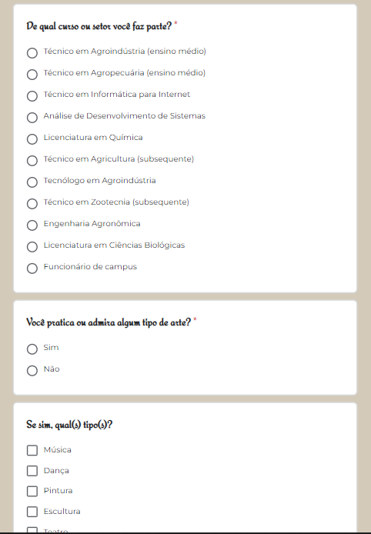

Fonte: Autor (2023)

#### Figura 10 - Formulário

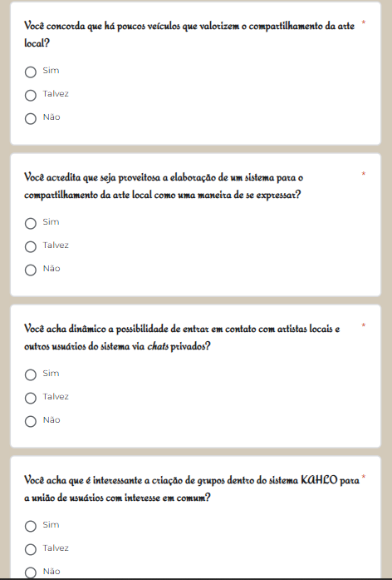

Fonte: Autor (2023)

# 

## APÊNDICE B - Documento de Visão

1. **OBJETIVO**

O objetivo deste documento se baseia em descrever as etapas seguidas durante o desenvolvimento do software Kahlo. Este, é um sistema de exposição artística, no qual os usuários poderão compartilhar suas produções artísticas e ter contato com diversos artistas e eventos do âmbito, de modo que haja, portanto, uma valorização da arte nas suas mais variadas vertentes.

1. **VISÃO GERAL DO CONTEXTO**

Apesar de não ter um conceito definitivo, a arte tem sido utilizada como uma maneira que a humanidade encontrou para fuga da realidade. Muitos artistas utilizam-na para expressar os seus sentimentos por intermédio de histórias, músicas, danças, livros, poemas, pinturas, desenhos, entre outros. Seja por hobby, seja como uma fonte rentável, por gerações a arte tem como principal aliada a divulgação artística, e sem ela não haveria reconhecimento tanto de autores, quanto de suas respectivas obras.

**Quais os meios de divulgação/ postagens?**

Atualmente, um dos principais meios de divulgação é a internet, mas especificamente em redes sociais como Instagram, Twitter, Pinterest, TikTok, entre outros. Além dela, ainda existem a televisão, rádio, outdoor e os cartazes.

**Como as Instituições Federais divulgam as produções artísticas dos eventos artísticos?**

A divulgação ao público ocorre por meio dos perfis no Instagram de cada Campus. O público tem acesso a maioria das produções de diversos discentes e servidores que se encontram distribuídas nestes diversos perfis.

1. **MAPEAMENTO DOS PROBLEMAS**

| **Código** | **Problema** | **Detalhamento** |
| --- | --- | --- |
| PR001 | A desvalorização de artistas. | Um dos maiores problemas enfrentados pela grande maioria dos artistas é a falta de valorização de suas obras. Isso ocorre pois o trabalho artístico ainda é visto como algo improdutivo, inferior e sem importância quando relacionado a outros trabalhos ou formações. |
| PR002 | Divulgação de arte e falta de engajamento. | De modo geral, muitos artistas enfrentam grandes dificuldades na hora de divulgar as suas obras, pois muitas redes sociais não estão focadas na divulgação dessas artes e isso acaba ocasionando na falta de engajamento das mesmas. Afinal, as artes acabam não sendo entregues aos usuários por não terem a devida valorização. |
| PR003 | As dificuldades enfrentadas por pequenos artistas. | Todos os artistas enfrentam muitos problemas rotineiramente, entretanto, quando iniciantes, estes problemas são intensificados por conta do processo de aprendizagem que ainda estão atravessando. |
| PR004 | A falta de um local para armazenar as apresentações artísticas do IF Baiano | O Instituto Federal Baiano é uma instituição que realiza eventos para integrar alunos no meio cultural e artístico, servindo também como uma forma de divulgar as produções de alunos que praticam algum tipo de arte. Entretanto, estas apresentações não podem ser armazenadas em nenhum local, sendo assim, acabam não podendo ser revistas ou relembradas. |

1. **VISÃO GERAL DA SOLUÇÃO PROPOSTA**

Visto isso e focado em apresentar uma solução para os problemas anteriormente citados, estamos a desenvolver um software com o intuito de incentivar a divulgação e a valorização de produções artísticas. Contudo, com base no que foi pensado pelo integrantes do grupo para resolução de tal problemática, o sistema denominado pela equipe como *Kahlo*, apresentará as seguintes funcionalidades:

**Cadastro no sistema**

Os usuários poderão se cadastrar no sistema informando seus nomes, datas de nascimento, e-mails, nomes de usuário e suas respectivas senhas;

**Logar no sistema**

Os usuários poderão realizar o login por meio do nome de usuário e senha;

**Logout**

O usuário poderá realizar logout no sistema.

**Visualização de perfis**

O user conseguirá visualizar o seu respectivo perfil e os de demais artistas.

**Realização de postagens:**

O sistema permitirá que o usuário realize uma postagem de sua arte e adicione uma legenda com hashtags referentes.

**Existência de um feed**

O sistema irá conter um feed no qual poderão ser visualizadas postagens de outros users.

**Adicionar curtidas e comentários**

No sistema, será possível curtir e comentar postagens alheias.

**Criação de chats**

Os usuários poderão enviar mensagens para outros usuários em chats privados.

**Cadastro de eventos artísticos**

Os administradores do sistema realizarão o cadastro de eventos artísticos pertencentes aos IFs Baianos.

**Cadastrar postagens nos eventos**

Os adesivos poderão realizar o cadastramento de postagens nos eventos acima citados.

**Visualização das obras registradas nos eventos**

Na aba dos eventos, os usuários poderão visualizar as produções artísticas que foram cadastrados nestes.

**Criação de grupos**

Os usuários poderão criar grupos dos quais os integrantes compartilharão conteúdos artísticos de interesse comum.

**Postagem nos grupos**

Os usuários poderão realizar postagens nos grupos aos quais forem aceitos.

**Gerenciamento de grupos**

Os criadores dos grupos poderão gerenciar as questões de monitoramento da organização do grupo e poderão, por exemplo, negar ou aceitar as solicitações feitas para ingresso no grupo, mudar a foto de perfil dos grupos e remover algum integrante.

**Segurança nos grupos**

O sistema permitirá que somente os usuários participantes dos seus respectivos grupos poderão realizar postagens. Indo de encontro a isso, os demais que não forem integrantes serão autorizados a apenas visualizar as postagens contidas.

1. **REQUISITOS FUNCIONAIS**

| **REQUISITOS FUNCIONAIS** | | | | |
| --- | --- | --- | --- | --- |
| **ID** | **Descrição do Requisito** | **Complexidade** | **Criticidade** | **Dependência** |
| 001 | O sistema deve permitir que o usuário realize um cadastro contendo: nome, data de nascimento, email, nome de usuário e senha; | Baixa | Alta |  |
| 002 | O sistema deve permitir que o usuário possa realizar login usando nome de usuário e senha; | Baixa | Alta | 001 |
| 003 | O sistema deve permitir que o usuário possa realizar logout; | Baixa | Média | 002 |
| 004 | O sistema deve permitir que o usuário edite as informações do seu perfil; | Média | Média | 001  002 |
| 005 | O sistema deve permitir que os usuários consigam visualizar o seu perfil e os perfis alheios; | Média | Média | 001 |
| 006 | O sistema deve permitir que o usuário realize postagens, podendo conter imagens, vídeos ou outros tipos de arquivos de mídia. Além disso, será possível adicionar uma legenda com hashtags referentes às suas publicações; | Alta | Alta | 001 |
| 007 | O sistema deve possuir um feed para a visualização de publicações de outros usuários; | Média | Alta | 001  006 |
| 008 | O sistema deve permitir que o usuário consiga curtir e comentar as postagens do sistema. Essas informações serão armazenadas; | Alta | Baixa | 001  006  007 |
| 009 | O sistema deve permitir ao usuário que envie mensagens em chats privados com outros usuários. Nesses chats serão armazenados a data e hora do envio da mensagem e sua visualização; | Alta | Média | 001 |
| 010 | O sistema deve permitir que os administradores realizem cadastros de eventos artísticos que acontecem no IF Baiano. Para isso, serão requisitados nome, biografia, foto de capa, data, e local; | Alta | Baixa | 001 |
| 011 | O sistema deve permitir que os administradores realizem o cadastro de postagens nesses eventos; | Alta | Média | 001  010 |
| 012 | O sistema deve permitir que os usuários visualizam as obras cadastradas na aba eventos; | Alta | Média | 001  011 |
| 013 | O sistema deve permitir que os usuários criem grupos onde serão feitas publicações com interesses em comum entre os mesmos. Para criá-lo será requisitado nome, biografia, e foto de capa; | Alta | Média | 001 |
| 014 | O sistema deve permitir que o usuário que criar um grupo seja seu administrador, ele poderá gerenciar as publicações e os membros dos mesmo; | Alta | Média | 001  013 |
| 015 | O sistema deve permitir que os administradores aceitem ou neguem solicitações para participar do grupo; | Média | Baixa | 001  014 |
| 017 | O sistema deve permitir que todos os usuários vejam as publicações do grupo, porém apenas membros podem fazer publicações; | Média | Baixa | 001 |
| 018 | O sistema deve permitir que apenas os administradores possam mudar foto de capa do Grupo; | Média | Média | 001  013 |

1. **REQUISITOS NÃO FUNCIONAIS**

| **REQUISITOS NÃO FUNCIONAIS** | | | | |
| --- | --- | --- | --- | --- |
| **ID** | **Descrição do Requisito** | **Complexidade** | **Criticidade** | **Dependência** |
| 001 | A interface do sistema deve ser amigável para com os usuários, garantindo facilidade no uso; | Baixa | Média | 002 |
| 002 | O sistema deve ser elaborado em Python com ajuda do framework Django; | Média/Alta | Média |  |
| 003 | O sistema deve ser disponível na sua versão desktop e mobile, sendo assim responsivo; | Alta | Média | 002 |
| 004 | O sistema deve ser ágil, dando respostas rápidas às requisições dos usuários; | Média | Baixa |  |
| 005 | O sistema deve ser seguro quanto ao seu login e senha; | Média | Alta |  |
| 006 | O sistema deve evitar que artistas postem obras de terceiros, evitando assim o plágio; | Alta | Média |  |

1. **DIAGRAMA DE CASO DE USO**
2. **DESCRIÇÃO DO CASO DE USO**

**1 -** O usuário entra em uma tela inicial onde há informações sobre o sistema e possui as opções de “login” e “cadastro”;

**2 -** Clicando em cadastro, o usuário é levado para um formulário onde deve preencher os seguintes campos: nome, data de nascimento, email, nome de usuário e senha. Após isto, o usuário deve selecionar o botão " Salvar".

**3 -** Clicando em login, o usuário é levado para um formulário onde deve preencher dois campos. Um com seu nome de usuário e outro com sua senha. Estes já anteriormente cadastrados. Após o preenchimento, este deve selecionar o botão " ir".

**4 -** Após realizar o cadastro ou login, o usuário é levado para a tela principal do sistema onde haverão posts de usuários, dispostos de forma aleatória por toda tela, como um feed;

**5 -** Caso o usuário clique em algum post, será direcionado a uma página com o post ampliado, o nome do perfil que o compartilhou, a legenda deste ( se houver), a data de postagem da mesma e as opções de curtir e/ ou comentar.

**6 -** Na parte superior (top bar), haverá uma parte para pesquisa, na qual o usuário poderá usar para pesquisar o user de outros usuários e ainda, os demais elementos disponibilizados pelo sistema, como os eventos.

**7 -** Na parte superior estará também a foto de perfil do usuário posicionada ao canto, que ao ser clicada, levará o mesmo para o seu respectivo perfil.

**8 -**  Na aba descrita acima, o usuário poderá realizar a postagem de suas obras. Para isso, ele deve escolher a opção " realizar postagem no feed", selecionar o arquivo de mídia referente e adicionar a ela, se quiser, uma legenda com hashtags referentes às suas publicações.

**9 -** Nesta aba, o usuário poderá ainda, ver suas postagens anteriores e editar as informações de seu perfil. As informações de perfil que poderão ser editadas são: nome do usuário e descrição. Ao lado desses campos, haverá a opção " editar". Caso selecione, o usuário pode modificá-las, e ao apertar o botão " Salvar", as novas atualizações serão salvas. Quanto às postagens, haverá a opção de exclusão destas e de edição de legenda. A primeira, estará alocada acima da postagem e ao ser clicada, o usuário poderá selecionar " OK" ou " Cancelar" na notificação que aparecerá em sua tela para a confirmação da exclusão. Já a segunda, estará abaixo da legenda, com o nome de " editar". Ao ser selecionada o usuário poderá modificar a legenda e " Salvar", ou " Voltar" caso desista da edição.

**10 -** Ao acessar o perfil de um outro user, o usuário poderá visualizar a foto do perfil, o nome, a bio e as postagens deste e ainda, poderá também iniciar uma conversa com o mesmo. A última, será por meio de um botão, que ao ser selecionado, encaminhará o usuário para uma conversa com o outro usuário.

**11 -** O usuário terá a opção de criar um grupo. Ao escolhê- la, este deverá adicionar um tema ao mesmo, dando a ele um nome e, se quiser, adicionar uma descrição. O usuário criador será o administrador deste grupo, podendo remover usuários que descumprirem regras estabelecidas entre os usuários do grupo ou pelo administrador, aceitar as solicitações de entrada de outros usuários e ainda, tornar administradores outros usuários.

**12 -** Os grupos aparecerão no feed como sugestão para os usuários e poderão também ser pesquisados na barra de pesquisa. Serão mostradas ao usuário: o nome, a data de criação, as postagens do mesmo que poderão ser vistas conforme o usuário descer o feed para baixo, os participantes, o administrador do grupo e a descrição acerca deste ( se houver).

**13 -** Caso demonstre interesse, o usuário pode solicitar a entrada no grupo. Opção que aparecerá em um botão " Solicitar entrada no grupo", que se apresentará juntamente com as informações do grupo.

**14 -**  O administrador do grupo receberá a notificação de que um usuário deseja entrar em seu grupo e ao clicar na notificação, terá as opções de aceitar ou rejeitar a entrada deste. Caso seja aceito, o usuário será avisado e o chat do grupo aparecerá disponível automaticamente. Já se o usuário interessado não for aceito, o mesmo não será avisado da rejeição.

**15 -**  Ao ser aceito, o usuário poderá visualizar as postagens feitas pelos demais integrantes e diferentemente dos não participantes, poderá ainda realizar postagens nestes grupos. Para isso, este deve escolher a opção " realizar postagem no grupo" exibido no canto superior do chat do grupo, selecionar o arquivo de mídia que deseja postar e adicionar o nome do artista, e caso queiram, legenda com a data de publicação, descrição e hashtags.

**16 -** Os administradores do sistema, que serão super users, deverão cadastrar eventos dos Institutos Federais. Neles, deverão ser registrados: nome, biografia, foto de capa, data, e local; Após o cadastro do evento, os administradores devem realizar o cadastro de arquivos de mídia desses eventos. Nas postagens deverão ser informados o tipo de arte, os estudantes autores desta, a localidade, a data em que ocorreu a apresentação desta e ainda, se quiser, mais informações que julgar necessárias.

**17 -**  Na aba de pesquisa e também como sugestão no feed, aparecerão os eventos dos Institutos Federais. Sobre estes, aparecerão as mesmas informações que o grupo, menos os participantes. Já que, estes eventos estarão disponíveis apenas para visualização das postagens.

**18 -**  O usuário poderá realizar logout com um botão posicionado no canto inferior

1. **DIAGRAMA DE CLASSES**

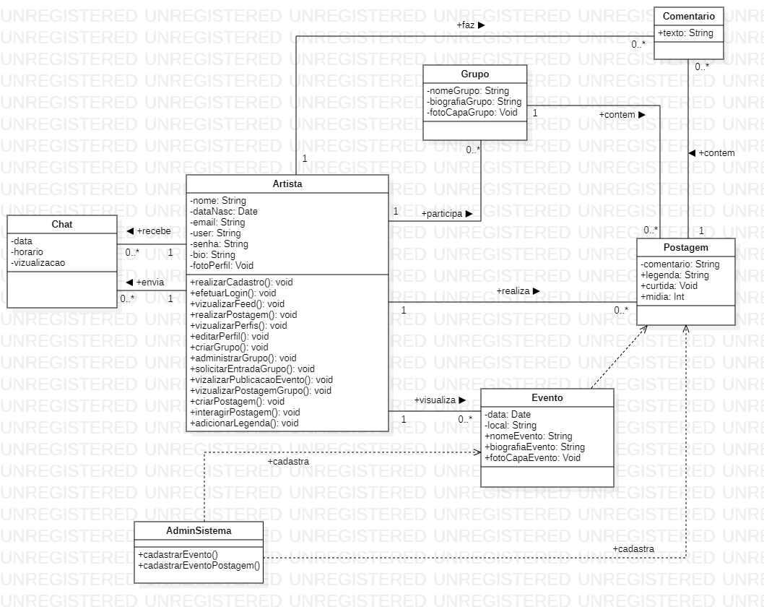

1. **DEFINIÇÃO DA ARQUITETURA DA SOLUÇÃO**
2. ARQUITETURA DE HARDWARE

Abaixo estão descritos os elementos de Hardware que estão sendo usados na concepção do sistema.

| **Elemento** | **Serviço fornecido:** |
| --- | --- |
| Notebook | Aparelho eletrônico utilizado no desenvolver da documentação, codificação do projeto e ainda, nas reuniões via Google Meet. |
| Aparelho celular | Aparelho eletrônico utilizado para o desenvolvimento da documentação e comunicação entre os integrantes do grupo. |

1. ARQUITETURA DE SOFTWARE

Segue abaixo a tabela dos elementos de Software que estão sendo utilizados no desenvolvimento do seguinte projeto.

| **Elemento** | **Serviço fornecido:** |
| --- | --- |
| Microsoft | Sistema gerador de software. |
| Windows | Sistema operacional de interface gráfica utilizado. |
| Visual Studio code | Editor de código-fonte |
| Docx do Google | Editor de texto em que foi escrita a documentação. |
| Python | Linguagem de programação na qual foi programado o projeto. |
| JavaScript | Linguagem de programação utilizada nas páginas web. |
| CSS | Linguagem de marcação empregada no seguinte projeto juntamente com HTML a fim de personalizá-lo. |
| HTML | Linguagem de marcação utilizada na construção das páginas Web do sistema. |
| MYSQL | Sistema de gerenciamento de banco de dados aplicada. |
| BRModelo | Ferramenta de desktop aplicada nos banco de dados relacionais nas etapas conceitual, lógico e físico. |
| StarUML | Usado para o desenvolvimento dos diagramas de Classe e de Casos de Uso modelados pela UML. |
| Figma | Plataforma de design para prototipagem das interfaces do sistema. |
| cmd. exe (Prompt de comando) | Usado para ser o interpretador de linha de comando do windows. |
| Django | Framework para desenvolvimento do projeto, do qual utiliza a linguagem Python e o padrão MVT (modelo-view-template). |
| Chrome | Navegador de Internet usufruído. |
| Técnica Kanban | Técnica a ser seguida para a organização das demandas do projeto em questão. |
| Trello | Ferramenta organizacional que foi atrelada à Kanban é usada para o controle do fluxo do desenvolvimento. |
| Google Meet | Usado para comunicação entre os integrantes do grupo. |

1. **ENVOLVIDOS**

| **Função/Papel** | **Descrição** |
| --- | --- |
| Usuário | ***Responsável por:***   * Realizar postagens de suas produções artísticas. * Curtir e comentar em postagens alheias. * Criar grupos e administrá-los. * Visualizar postagens dos grupos, perfis alheios e o feed. * Criar seu perfil e editá-lo. * Pesquisar e visualizar postagens dos eventos. |
| Administradores do Sistema | ***Responsáveis por:***   * Cadastrar eventos do IF Baiano e realizar as postagens das respectivas obras desses eventos. |

1. **GLOSSÁRIO**

| **Termo** | **Descrição** |
| --- | --- |
| Kahlo | Sobrenome referente a Frida Kahlo, famosa pintora mexicana. |
| IF Baiano | Sigla referente aos Institutos Federal Baianos, que são instituições públicas de Educação, Ciências e Tecnologia localizadas na em diversas cidades da região baiana. |

## APÊNDICE C - Prototipagem de telas do projeto

#### Figura 11 - Tela Inicial

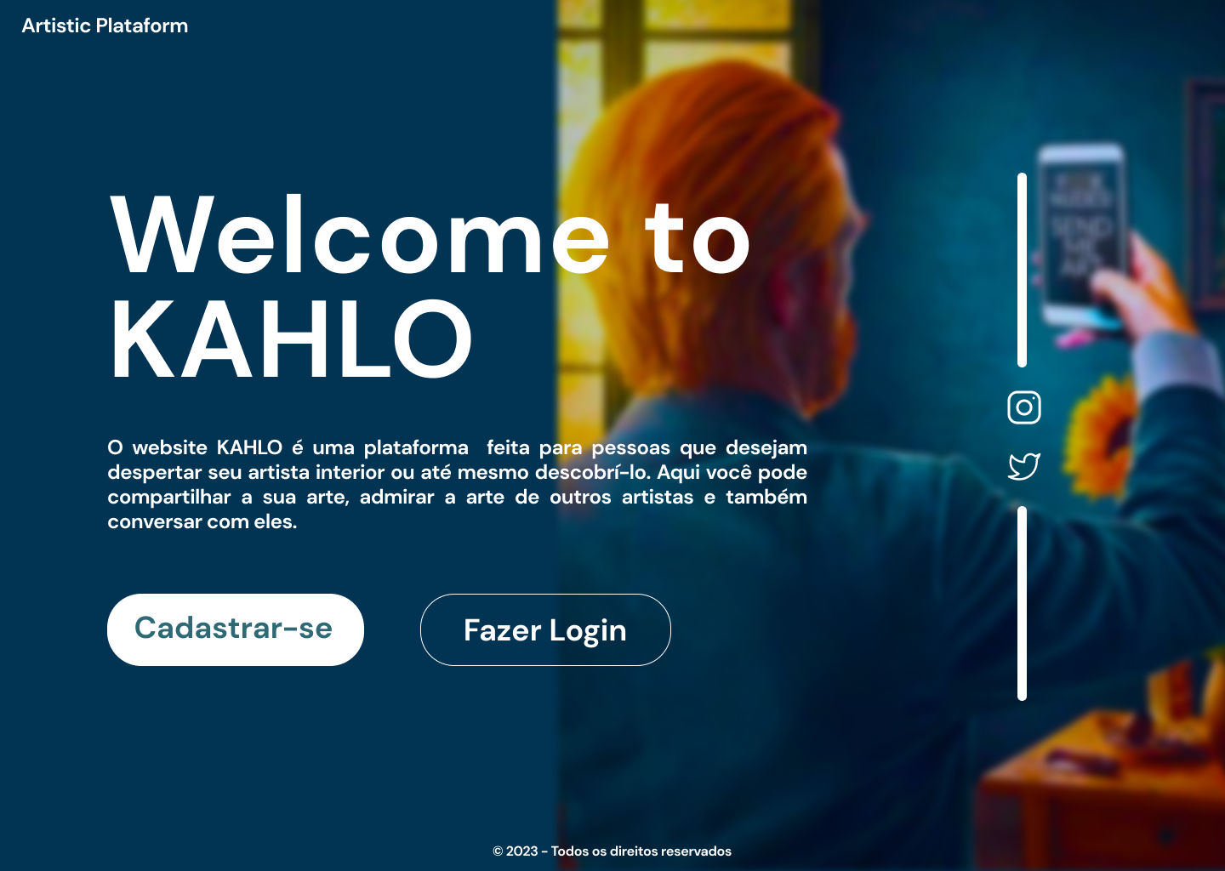

Fonte: Autor (2023)

#### Figura 12 - Tela Cadastro

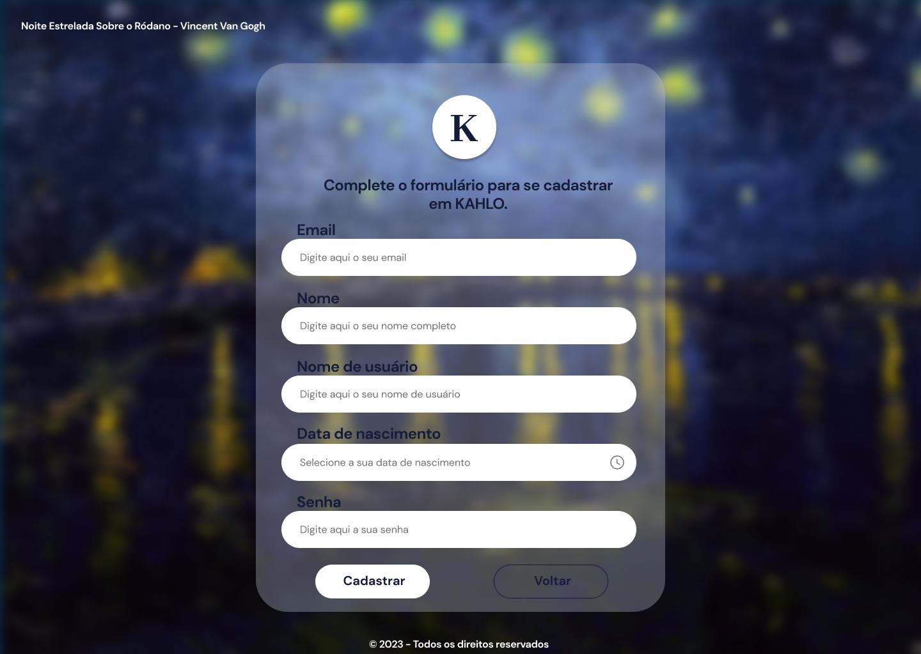

Fonte: Autor (2023)

#### Figura 13 - Tela Login

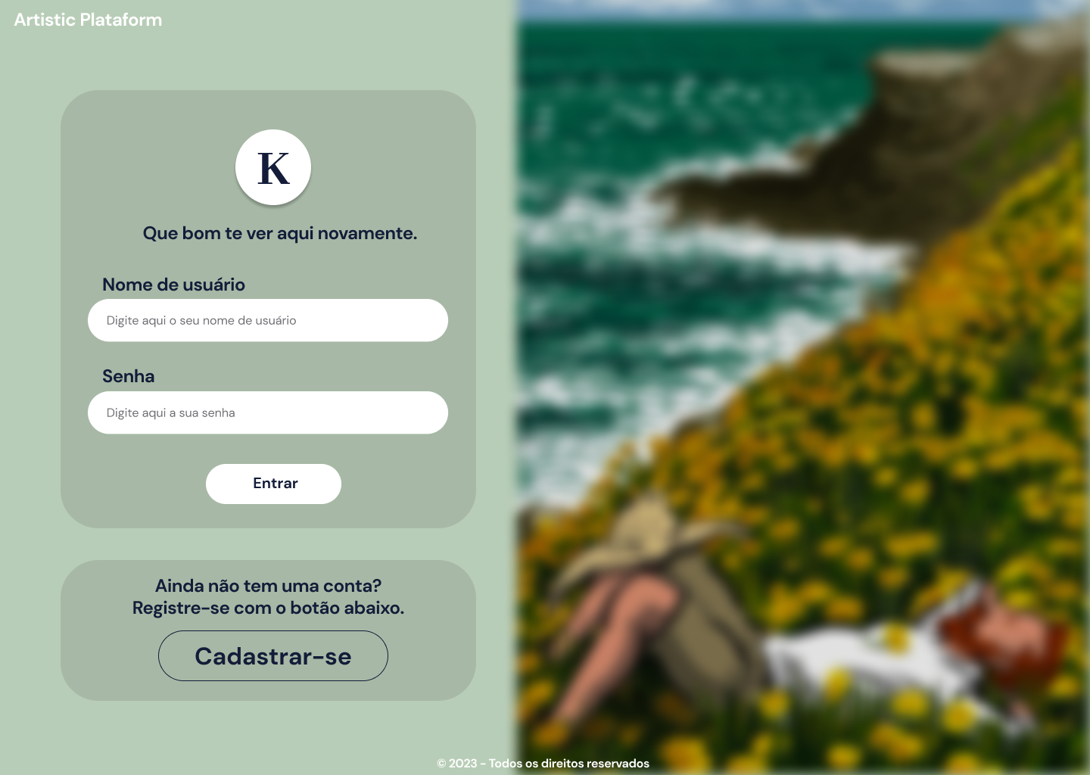

Fonte: Autor (2023)

#### Figura 14 - Feed

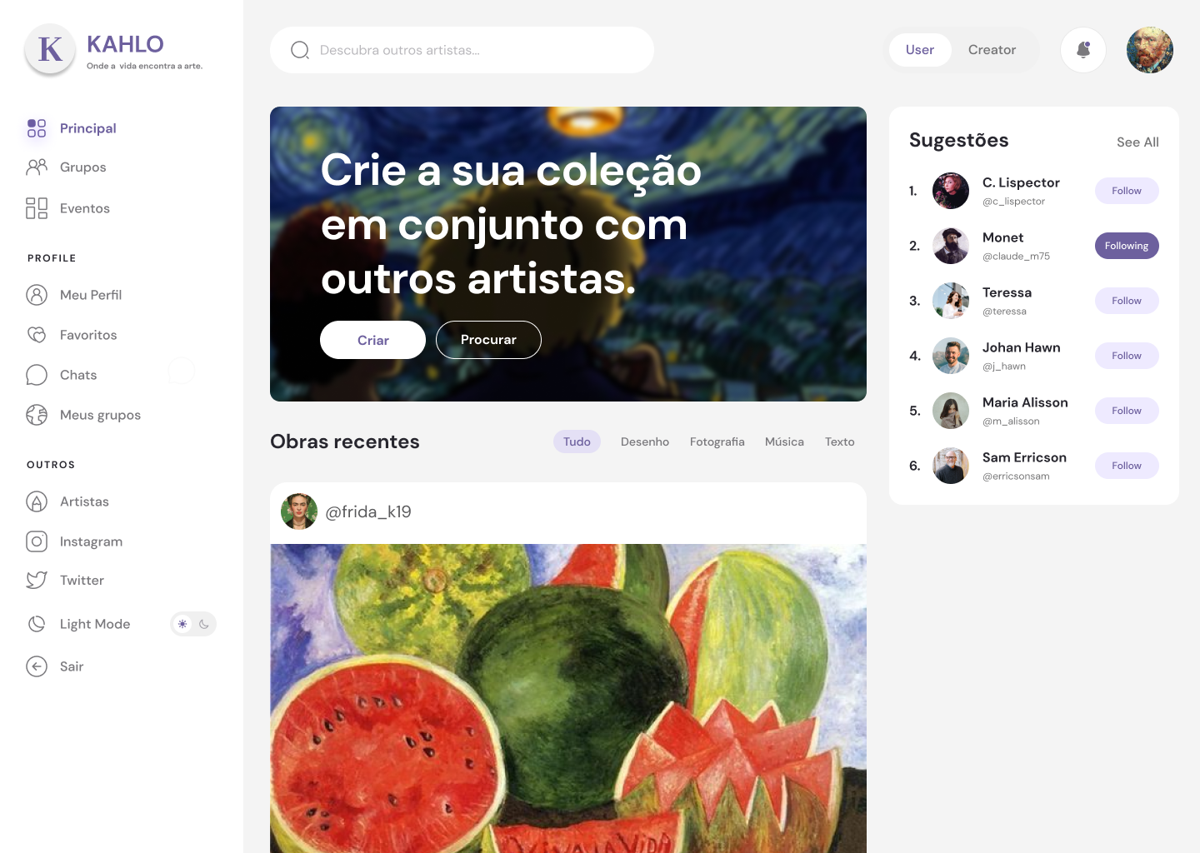

Fonte: Autor (2023)

#### Figura 15 - Perfil de usuário

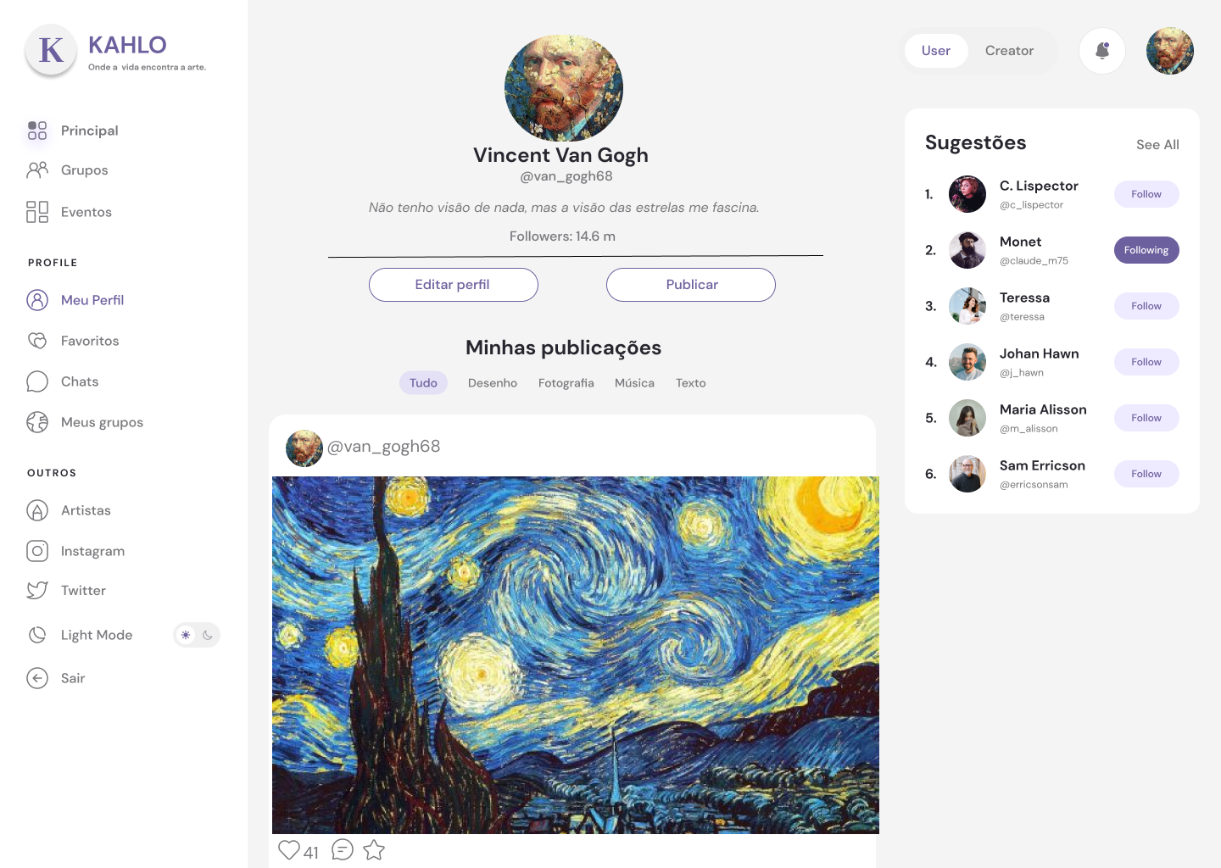

Fonte: Autor (2023)

#### 

#### Figura 16 - Acesso aos grupos

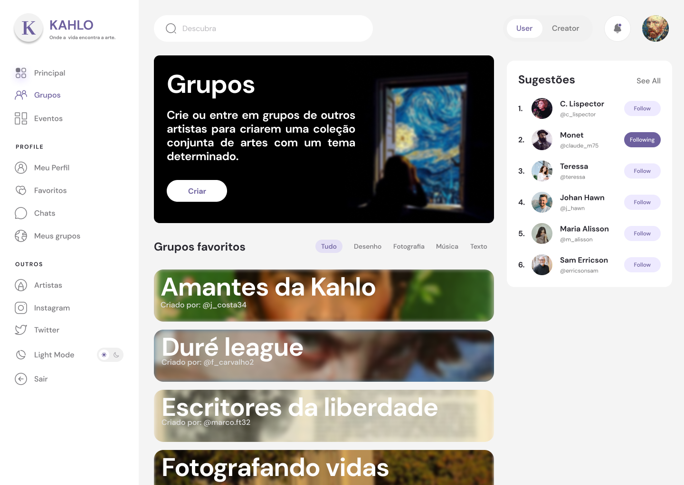

Fonte: Autor (2023)

# BIBLIOGRAFIA

ARAGÃO, Anderson et al. **Desenvolvimento de sistemas Web orientado a reuso com Python, Django e Bootstrap**. Porto Alegre, RS: Sociedade Brasileira de Computação, 2020. Disponível em: <[https://scholar.google.com.br/scholar?hl=pt-BR#](https://scholar.google.com.br/scholar?hl=pt-BR&lr=lang_pt&as_sdt=0%2C5&q=django+e+python&oq=d#d=gs_qabs&t=1665537873896&u=%23p%3DhXJ6PUJfYhMJ)> Acesso em: 11 de outubro de 2022.

AIDAR, Laura. **Tipos de Arte**. Toda Matéria. Disponível em: <[https://www.todamateria.com.br/tipos-de-arte/#](https://www.todamateria.com.br/tipos-de-arte/#:~:text=Atualmente%2C%20h%C3%A1%2011%20tipos%20de,jogos%20eletr%C3%B4nicos%20e%20arte%20digital)> Acesso em: 20 de dezembro de 2022.

BRANDÃO, R. E. **A arte como expressão da vida como vontade de poder em Friedrich** Nietzsche. Griot : Revista de Filosofia, *[S. l.]*, v. 20, n. 2, p. 190–201, 2020. DOI: 10.31977/grirfi.v20i2.1726. Disponível em: <<https://www3.ufrb.edu.br/seer/index.php/griot/article/view/1726>> Acesso em: 1 nov. 2022.

BULHÕES, Maria Amélia. **Transterritórios: campo da arte e internet**. DOI 10.5216/vis.v8i1.18207. Visualidades, Goiânia, v. 8, n. 1, 2012. DOI: 10.5216/vis.v8i1.18207. Disponível em: <<https://revistas.ufg.br/VISUAL/article/view/18207>> Acesso em: 8 de outubro de 2022.

COLI, Jorge. **O que é arte**. Brasiliense, 2017. Disponível em: <<https://books.google.com.br/books?hl=pt-BR&lr=&id=zGgvDwAAQBAJ&oi=fnd&pg=PT2&dq=o+que+%C3%A9+arte%3F&ots=gv_dIyNZD4&sig=qOm8GwyBcPAtSwJYyv6f5N3_JQ8> > Acesso em: 20 de dezembro de 2022.

DE MORAES, José J. **O que é música**. Brasiliense, 2017. Disponível em: <<https://books.google.com.br/books?hl=pt-BR&lr=&id=XmAvDwAAQBAJ&oi=fnd&pg=PT7&dq=o+que+%C3%A9+musica+&ots=bLaTjOpsiR&sig=NoKRiuLAahxEGYu2SsysJqO7Pa4> > Acesso em: 20 de dezembro de 2022.

FADEL, Bárbara; MORAES, Cássia Regina Bassan de. **As ondas da inovação tecnológica,** 2005. FACEF Pesquisa-Desenvolvimento e Gestão 8 (1), 2005. Disponível em: <[https://scholar.google.com.br/scholar?hl=pt-BR&as_sdt=0%2C5&q=AS+ONDAS+DE+INOVA%C3%87%C3%83O+TECNOL%C3%93GICA&btnG=&lr=lang_pt#](https://scholar.google.com.br/scholar?hl=pt-BR&as_sdt=0%2C5&q=AS+ONDAS+DE+INOVA%C3%87%C3%83O+TECNOL%C3%93GICA&btnG=&lr=lang_pt#d=gs_qabs&t=1665531922246&u=%23p%3DfUN_ofmNWgQJ) > Acesso em: 10 de outubro de 2022.

GREENBERG, Clement. **Arte e Cultura**. São Paulo: Cosac Naify, 2014.

GIL, Antonio Carlos. **Como Elaborar Projetos de Pesquisa.** 4° Edição. São Paulo: Editora Atlas, 2002.

KULTERMANN, Udo. **The History of Art History**. Alemanha: Abaris Books, 1993.

LEOTE, Rosangella. **Interfaces na relação Arte e Tecnologia**. Território das Artes, São Paulo: Ed. EDUC, 2006. Disponível em: <<http://www.hrenatoh.net/curso/textos/rosangela_interfacesartestecnologias.pdf>> Acesso em: 04 de Outubro de 2022.

QUERINO, Rubens Estevão Costa de Morais; FERREIRA, Marta Araujo Tavares. **Arte e informação: o papel das redes de informação na comercialização, divulgação e realização da arte contemporânea,** 2015. Perspectivas em Ciência da Informação 20, 116-136, 2015. Disponível em: <<https://www.scielo.br/j/pci/a/xtkyNw8w3C5nCrWySLtc6bb/abstract/?lang=pt>> Acesso em: 8 de outubro de 2022.

SIMÃO, Vinhosa LUCIANO. **Da prática da arte à prática do artista contemporâneo**, 2005. Revista Concinnitas 2 (8), 142-157, 2005. Disponível em: <<https://www.e-publicacoes.uerj.br/index.php/concinnitas/article/download/55329/35452>> Acesso em: 10 de outubro de 2022.

TEIXEIRA, Amanda B. R. F.; TRAVAGLIA, Zuleica Vaño. **Desvalorização da arte na sociedade atual**. Colégio Luterano de São Paulo, São Paulo. 2019. Disponível em: <<http://www.hottopos.com/convenit31/169-176Amanda.pdf>> Acesso em: 4 de outubro de 2022.

MANZANO, Augusto. **Introdução à linguagem Python**. São Paulo, SP: Novatec Editora Ltda, 2018. Disponível em: <[Fe6DDwAAQBAJ&oi=fnd&pg=PT2&dq=info:nmhsg9YigSkJ:scholar.google.com/&ots=QHrW9KvLWH&sig=bDcqHAVFZiVJIAO9mek5kNLA1Fc#](https://books.google.com.br/books?hl=pt-BR&lr=&id=Fe6DDwAAQBAJ&oi=fnd&pg=PT2&dq=info:nmhsg9YigSkJ:scholar.google.com/&ots=QHrW9KvLWH&sig=bDcqHAVFZiVJIAO9mek5kNLA1Fc#v=onepage&q&f=false)> Acesso em: 10 de outubro de 2022.

MENEZES, Nilo. **Introdução a programação com Python**. São Paulo, SP: Novatec, 2010. Disponível em: <[https://scholar.google.com.br/scholar?hl=pt-BR&as_sdt=0%2C5&q=python&lr=lang_pt&oq=#](https://scholar.google.com.br/scholar?hl=pt-BR&as_sdt=0%2C5&q=python&lr=lang_pt&oq=#d=gs_qabs&t=1665536917383&u=%23p%3DhhBxCzSBvOAJ)> Acesso em: 10 de outubro de 2022.

FERNANDES, João Miguel. **Utilização dos templates e modelos do Django para desenvolver aplicações Web de elevado desempenho**. Braga, PT: Biblioteca da Universidade do Minho, 2018. Disponível em: <<https://repositorium.sdum.uminho.pt/handle/1822/79752>> Acesso em: 31 de outubro de 2022.

FERNANDES, João Miguel. **Desenvolvimento de API para aplicação cloud.** Braga, PT: Biblioteca da Universidade do Minho, 2018. Disponível em: <<https://repositorium.sdum.uminho.pt/handle/1822/79752>> Acesso em: 31 de outubro de 2022.

OLIVEIRA, George Moreno de. **Desenvolvimento e avaliação do plugin para o Figma para Documentação de Acessibilidade para Interfaces** **- DAI**. 79 f. Trabalho de Conclusão de Curso (Graduação em Design Digital) - Universidade Federal do Ceará, Campus de Quixadá, Quixadá, 2022. Disponível em: <<https://repositorio.ufc.br/handle/riufc/65589>> Acesso em 27 de nov. de 2022.

MARTIN, Rodrigo; OLLÉ, Rodrigo. **Agilizando los cambios de UI-UX sobre el ambiente productivo mediante Figma**. Buenos Aires, ARG: Faculdade de Informática, 2020. Disponível em: <<http://sedici.unlp.edu.ar/handle/10915/118231>> Acesso em: 25 de nov. de 2022.

MENDES, Fernando et al. **Projeto da Interface de Usuário da Ferramenta Notas do Ambiente Core com Usabilidade e Microinteração**. Hortolândia, SP: IFSP - Instituto Federal de Educação Ciência e Tecnologia de São Paulo, 2019. Disponível em: <<https://www.hto.ifsp.edu.br/portal/images/thumbnails/images/IFSP/Cursos/Coord_ADS/Arquivos/TCCs/2019/TCC_Fernando_de_Brito_Mendes.pdf>> Acesso em 24 de nov. de 2022.

NASCIMENTO, Karla et al. **Ferramenta de Prototipagem para Criação de Aplicativo para o Ensino na Saúde**. Fortaleza, CE: Centro Universitário Christus (Unichristus), 2020. Disponível em: <<https://sol.sbc.org.br/index.php/wie/article/view/12658/12521>> Acesso em: 28 de nov. de 2022.

MOURA, João Víctor et al. **Utilização de aplicativo para abordar as características gerais das aves paraibanas**. Esperança, PB: IFPB - Campus de Esperança, 2020. Disponível em: <<https://periodicos.ufac.br/index.php/SAJEBTT/article/view/3183/2548>> Acesso em: 28 de nov. de 2022.

MELLO, Anna Carolina; SOUZA, Luiz Henrique Gomes de. **Solução Simplificada para o Monitoramento e Controle de Projetos Utilizando a Ferramenta Trello**. Boletim do Gerenciamento, [S.l.], v. 2, n. 2, out. 2018. ISSN 2595-6531. Disponível em: <<https://nppg.org.br/revistas/boletimdogerenciamento/article/view/35>>. Acesso em: 29 de nov. de 2022

RATTON, Philipe; MAGALHÃES, Leonardo; PEREIRA, W. S.; **Método Kanban: como funciona e quais são suas práticas dentro de um time ágil?** Take Blip Blog, 2021. Disponível em: <<https://www.take.net/blog/empresarial/metodo-kanban/>>. Acesso em: 18 de dez. de 2022 .

OLIVEIRA, Luisa Mafra de; **Modelo de gerenciamento ágil de projetos utilizando a metodologia Kanban: aplicação em uma empresa de software.** TCC (graduação) - Universidade Federal de Santa Catarina. Campus Joinville. Engenharia de Transportes e Logístic**a**. Joinville, SC 2020. Disponível em:<<https://repositorio.ufsc.br/handle/123456789/210036> >. Acesso em: 29 de nov. de 2022.

SOARES, Michel dos Santos; **Comparação entre Metodologias Ágeis e Tradicionais para o Desenvolvimento de Software, 2004. INFOCOMP** Journal of Computer Science, 3(2), 8–13. Disponível em: <<https://infocomp.dcc.ufla.br/index.php/infocomp/article/view/68>>. Acesso em: 19 de dez de 2022.

NOLASCO, Rony Walter Paiva; GRAÇA, Vinícius Januário; **Diversidade e benefícios do sistema kanban e sua relação com o just-in-time.** In: SIMPÓSIO DE ENGENHARIA DE PRODUÇÃO DE SERGIPE, 7., 2015, São Cristóvão. Anais eletrônicos... São Cristóvão: DEPRO/UFS, 2015, p. 216-225. Disponível em: <<http://simprod.ufs.br/pagina/18182>>. Acesso em: 20 de dez de 2022.

CAVALHEIRO, Helisson; LEITE, Marcia Cristina Domingues; PAZ, Fábio Josende. F**. USO DO MODELO KANBAN NO GERENCIAMENTO DE PROCESSOS.** Anais do Salão Internacional de Ensino, Pesquisa e Extensão, v. 10, n. 2, 3 mar. 2020. Disponível em: <<https://periodicos.unipampa.edu.br/index.php/SIEPE/article/view/101044>>. Acesso em: 19 de dez. de 2022.

ARNOLD, Daniela; **Metodologia ágil x metodologia tradicional: quais as diferenças?.** Gestão De Projetos. SP, 2022. Disponível em: <[https://blog.voomp.com.br/pos-graduacao/gestao-de-projetos-pos/metodologia-agil-x-metodologia-tradicional-quais-as-diferencas#](https://blog.voomp.com.br/pos-graduacao/gestao-de-projetos-pos/metodologia-agil-x-metodologia-tradicional-quais-as-diferencas#:~:text=Apesar%20de%20ocorrer%20um%20crescimento,ampla%20estabilidade)>. Acesso em: 19 de dez. de 2022